Кружок «Основы гигиены и медицинских знаний», руководитель
Бочкина Т.И.
Школьные мероприятия
- Мастер – класс: «Азбука первой помощи» (организован, для детей начальной школы)

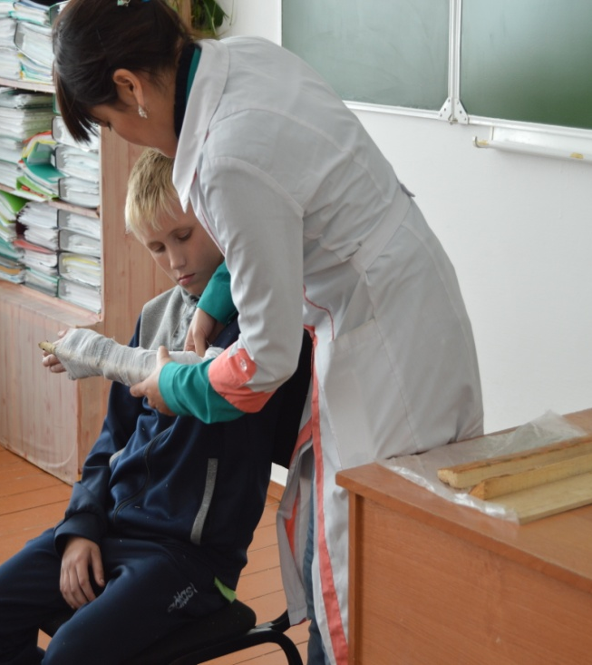

2.Викторина среди седьмых классов «Первая медицинская помощь».

